Сертификат на материнский капитал в электронном виде
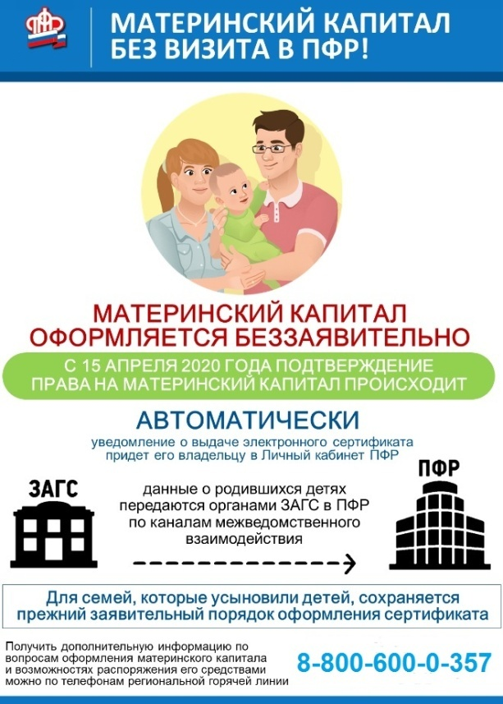
Клиентская служба (на правах отдела) в Муслюмовском районе разъясняет – сертификат на материнский (семейный) капитал (МСК) в настоящее время выдается семьям в электронном виде. Поэтому не нужно обращаться в органы ПФР за его получением.
Право на получение сертификата имеют семьи, в которых после 1 января 2007 года родился или был усыновлен второй, третий, или последующие дети, в также семьи, в которых после 1 января 2020 года родился (был усыновлен) первый ребенок. Программа поддержки семей действует до 2026 года, то есть необходимо, чтобы ребенок, который дает право на получение сертификата, родился или был усыновлен до 31 декабря 2026 года. При этом, как и раньше, само получение сертификата и распоряжение его средствами, временем не ограничены.
Следует напомнить, что если ранее у семьи было право выбора, получать сертификат в бумажном или электронном виде, то сейчас государственный сертификат на МСК оформляется только в электронном виде.
При этом электронный сертификат на МСК имеет такую же юридическую силу, как и бумажный бланк. Кроме того, электронный аналог сертификата экономит время на его оформление, его нельзя потерять или испортить, а сведения из сертификата всегда доступны в «Личном кабинете» мамы на сайте ПФР или Едином портале госуслуг (ЕПГУ).
Важно также знать, что с 15 апреля 2020 года Пенсионный фонд начал проактивно выдавать сертификаты на МСК, чтобы семьи не только быстрее получали финансовую поддержку, но и не тратили силы на оформление капитала: после появления ребенка сертификат оформляется без заявления.
Когда право на материнский капитал будет установлено, информация об этом автоматически направляется в «Личный кабинет» на сайте ПФР или «Личный кабинет» на ЕПГУ. Семья может распоряжаться МСК, получив сертификат в электронной форме в беззаявительном порядке.
Поэтому очень важно, чтобы у самого обладателя права на МСК был доступ к данным сведениям. Для этого нужно быть зарегистрированным на ЕПГУ с подтвержденной учетной записью.
Зарегистрироваться на портале следует заблаговременно, еще до рождения ребенка. Подтвердить оформленную учетную запись в Единой системе идентификации и авторизации (ЕСИА) можно в клиентской службе ПФР или МФЦ.
Для справки:
Материнский капитал на первого ребенка с 2021 года составляет 483 882 рубля.
Такая же сумма полагается семьям с двумя детьми, если второй ребенок появился до 2020 года, а родители еще не оформляли либо не использовали сертификат.
Размер повышенного материнского капитала, который дается, если оба ребенка появились с 2020 года, составляет 639 432 рубля. Для родителей, которые сначала получили капитал на первого ребенка, а затем родили или усыновили еще одного ребенка, объем господдержки дополнительно увеличивается. С 2021 года эта сумма составляет 155 550 рублей.

